2002. február

FELVÉTELI FELADATOK
6. osztályosok számára
M–2 feladatlap

Név:

Születési év: |  |  |  |  |  | hó: |  |  |  | nap: |  |  |  | Diákigazolvány száma:

A feladatokat tetszés szerinti sorrendben oldhatod meg. Minden próbálkozást, mellékszámítást a feladatlapon végezz! Zsebszámológép nem használható.
A feladatok megoldására összesen 45 perced van. Ha jól gazdálkodsz az idővel, több feladatot tudsz megoldani. Jó munkát kívánunk!

1.  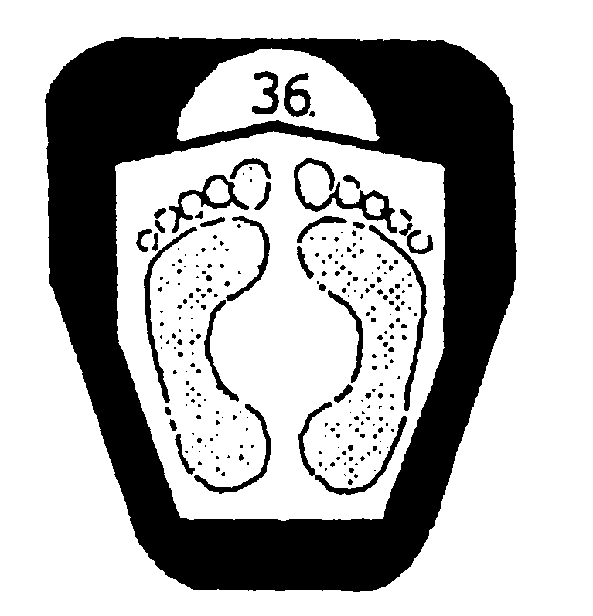  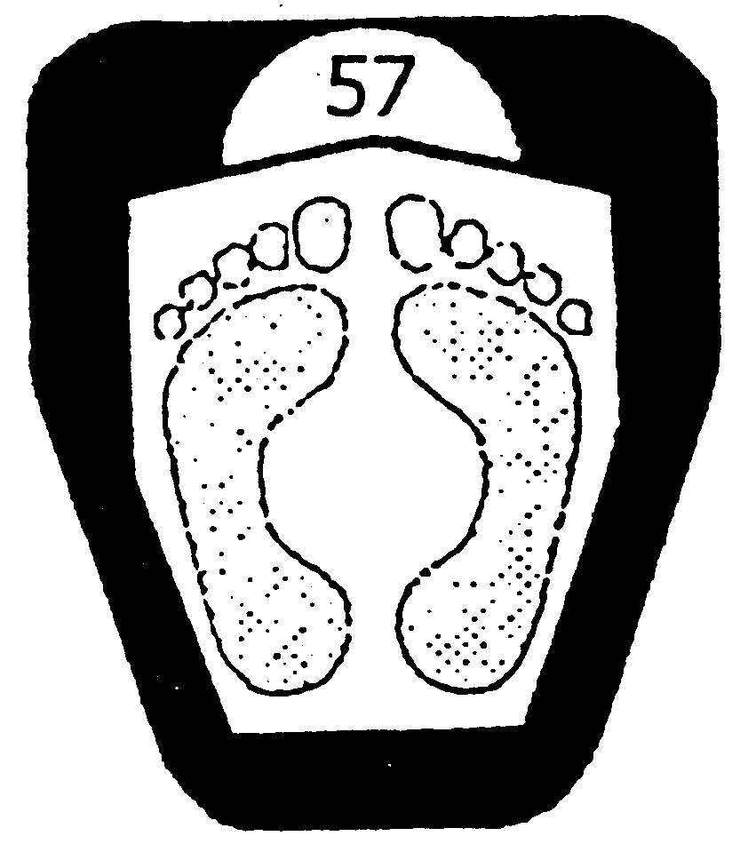  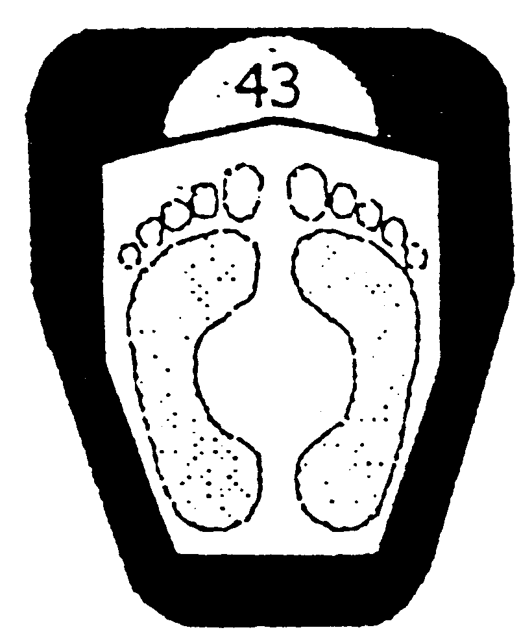  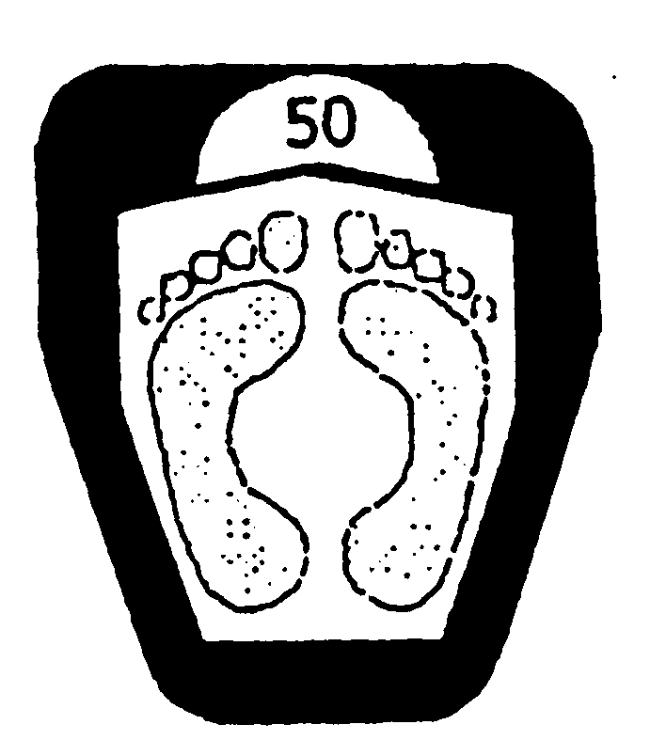 | Bori, Kati, Dani és Zoli egy-egy fürdőszobamérlegen áll. A mérlegelésből kitűnik, hogy:  – Kati 7 kg-mal könnyebb, mint Dani;  – Bori 7 kg-mal nehezebb, mint Zoli;  – Kati nehezebb, mint Bori.  Mindegyik mérleg azt jelzi, hogy a rajta álló személy hány kg.  Írd a mérlegek alá a rajtuk álló személy nevét!
  a
  b
  c
  d
  a) ..................... | b) ..................... | c) ..................... | d) .....................
2. | Gábornak három napja volt, hogy megoldja a felvételi vizsgára előkészítő feladatsort. Úgy tervezte, hogy mindhárom napon ugyanannyi feladatot fog megoldani. Az első nap sikerült is teljesítenie a tervet, de a második nap a tervezettnél 4 feladattal kevesebbet tudott csak megoldani. Így az utolsó napra még 12 feladat maradt.  a) A harmadik napon a tervezettnél mennyivel több feladatot kellett megoldania?  b) Hány feladat volt a feladatsorban?  c) A második napon a teljes feladatsor hányad részét oldotta meg?
  a
  b
  c
3. |  | Egy öttagú családban a családtagok életkorának összege most 76 év.  Mennyi lesz a családtagok életkorának összege 3 év múlva?  Hány év múlva lesz ebben a családban az életkorok összege 121 év?  Írd le az eredmények kiszámításának módját is!
  a
  b
  c
  d
4. |  | Hat darab szabályos dobókocka összeragasztásával az ábra szerinti oszlopot építettük fel. Az oszlop az asztalon áll, ezért csak az oszlop négy oldallapján, illetve az oszlop tetején lévő pöttyök láthatók.  Az oszlop tetején két pötty van. (A szabályos dobókocka bármely két szemközti lapján összesen hét pötty van.)  A legfelső kocka alsó (nem látható) lapján hány pötty van?  Számítsd ki, mennyi a nem látható pöttyök száma összesen!  Írd le a kiszámítás módját is!
  a
  b
  c
5. |  | Az ábrán látható ajándékcsomagnak két négyzet és négy téglalap oldallapja van. A négyzet oldala éppen kétszerese a téglalap rövidebb oldalának. Az ábrán látható átkötéshez 3 méter zsineget használtak fel úgy, hogy a végén a csomó és a masni megkötésére 60 cm zsineg maradt.  Hány centiméteresek a csomag élei? Írd le a kiszámítás módját is!
  a
  b
  c
  d
  e
6.  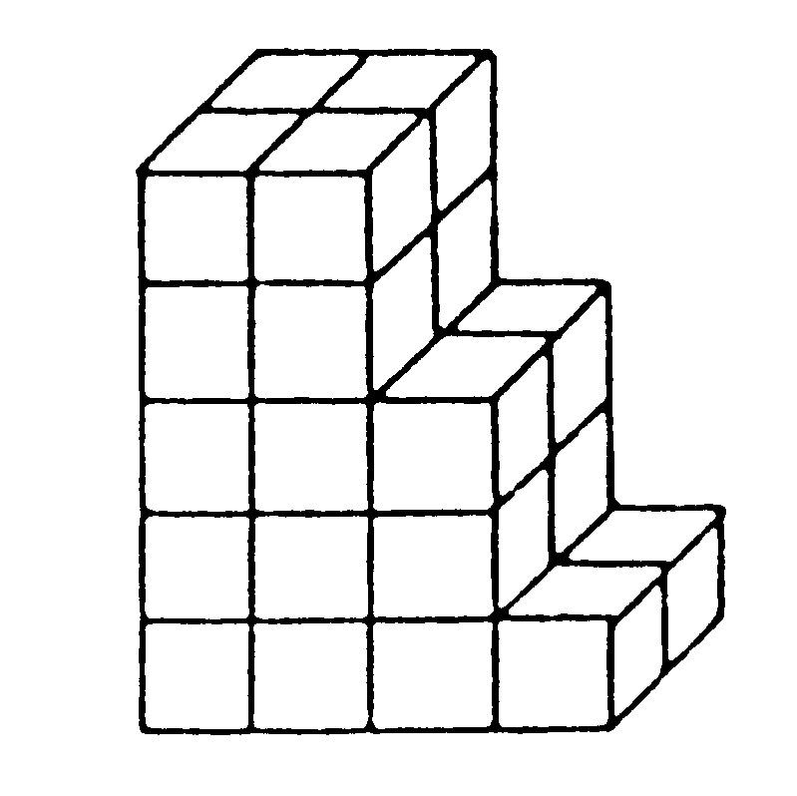    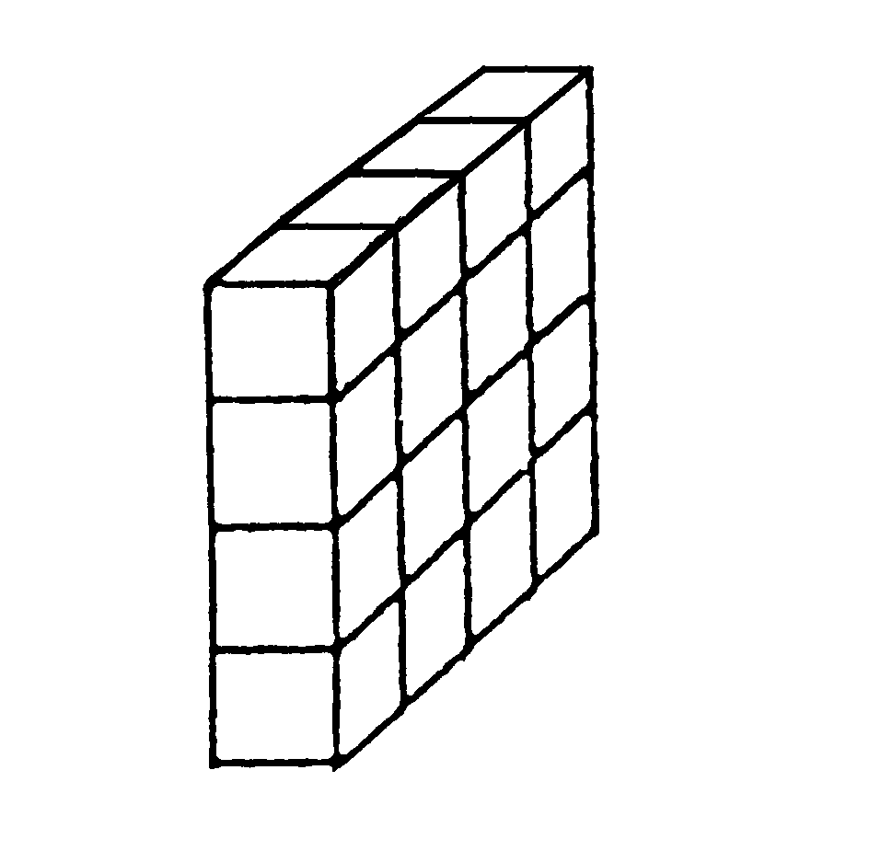  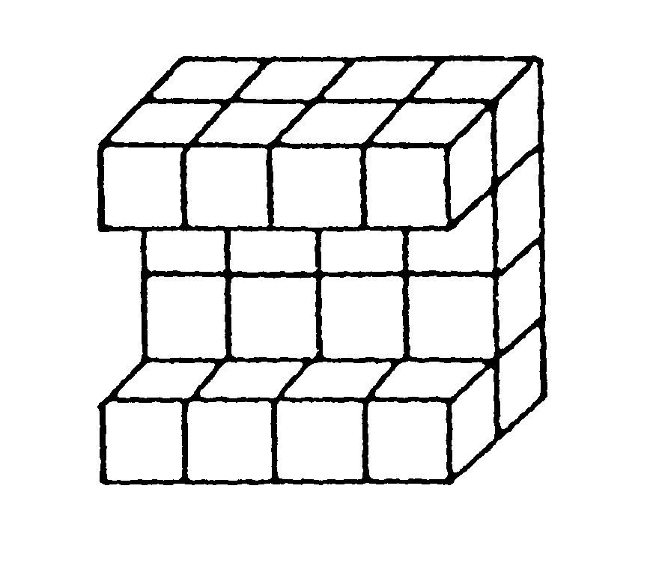 |  | Azonos méretű egységkockákból ragasztottuk össze ezeket az alakzatokat. Írd az ábrák alá, hogy legalább hány darab ilyen egységkockát kell még hozzáépíteni az egyes alakzatokhoz, hogy mindegyikből egy-egy kocka legyen!
  a
  b
  c
  d
  e
  f
  a
  b
  c
  d
  a) ..................... | b) ..................... | c) ..................... | d) .....................
7.  a)  b)  d)  c) |  | A felső ábra egy drótból összehegesztett keretet ábrázol. Ha az asztalra helyeznénk, minden része érintkezne az asztal lapjával. Egyszer a keret egy teherautó kereke alá került és összevissza hajlott. Egyes részein megnyúlt, de szerencsére a hegesztési pontok kibírták a nagy igénybevételt.  Karikázd be az alsó ábrák közül azoknak a betűjelét, amelyek lehetnek, és húzd át azokét, amelyek nem lehetnek az autó kereke alól kivett keret rajzai!
  a
  b
  c
  d
8.  1  2  3  4  5  NEKERESD  villamosjegy  1  2  3  4  5  NEKERESD  villamosjegy  1  2  3  4  5  NEKERESD  villamosjegy  1  2  3  4  5  NEKERESD  villamosjegy  1  2  3  4  5  NEKERESD  villamosjegy  1  2  3  4  5  NEKERESD  villamosjegy  1  2  3  4  5  NEKERESD  villamosjegy  1  2  3  4  5  NEKERESD  villamosjegy  1  2  3  4  5  NEKERESD  villamosjegy  1  2  3  4  5  NEKERESD  villamosjegy  1  2  3  4  5  NEKERESD  villamosjegy  1  2  3  4  5  NEKERESD  villamosjegy  1  2  3  4  5  NEKERESD  villamosjegy |  | Nekeresden a következő villamosjegyet használják:  A jegy érvényesítése a jegyen lévő öt számozott mező közül kettő kilyukasztásával történik. A lyukasztó automata mindig egy-egy mezőpár kilyukasztására van beállítva, amit naponta változtatnak.  Az egyik jegyérvényesítő automata február 1-jén és 2-án az alábbi lyukasztásokat végezte:  február 1. február 2.  a) Satírozással jelöld az ábrákon az összes (a fentiektől eltérő) különböző lyukasztási lehetőséget (több jegy van, mint lehetőség)!  b) Legkésőbb hányadikán fog ugyanez a jegyérvényesítő automata olyan mezőpárt kilyukasztani, amilyen februárban már előfordult (ha addig már minden különböző lehetőséget felhasználtak)?
  a
  b

